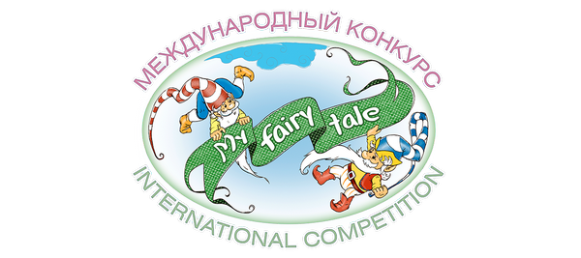
Положение
о проведении III Международного конкурса создателей
игрушек, кукол и мишек Тедди
«My Fairytale - Моя сказка»
15 - 19 июня, г. Казань

Организаторы конкурса:
- Продюсерский Центр *Созвездие*
- Автономная Некоммерческая Организация Центр продвижения культуры и искусства

1. Цели и задачи конкурса
1.1. Конкурс проводится с целью сохранения и развития традиций многонациональной культуры Российской Федерации, выявления и всесторонней поддержки способных и перспективных детей и взрослых, обмена творческим опытом представителей разных регионов России, зарубежных стран, установления творческих связей между регионами Российской Федерации, зарубежными странами, привлечения внимания со стороны государственных, международных, коммерческих и общественных организаций к проблемам творческих коллективов и исполнителей, освещения творчества детей и молодежи в средствах массовой информации.
1.2. Повышение профессионального уровня участников.
1.3. Приобщение широкого круга людей к волшебному миру искусства авторской куклы и мишек Тедди.

2.Жюри конкурса
2.1. Жюри конкурса приглашает Оргкомитет.
2.2. Для объективной и правдивой оценки творческих работ конкурсантов в Жюри конкурса входят непререкаемые авторитеты - Заслуженные художники России, известные мастера - кукольники и мастера теддисты.
2.3. Жюри конкурса оценивает конкурсные работы участников по 10-и бальной шкале. 2.4.Окончательный состав жюри будет определён за 20 дней до начала работы проекта.

3.Общие Положения
3.1. Участие в конкурсе предполагает заочную форму с обязательным
опубликованием представленных конкурсантами работ на видео - ресурсах Центра Созвездие, телеканалах, в том числе, видео-хостинга YouTube, корпоративном сайте и освещению в соцсетях.
3.2. Участниками могут быть любители и профессионалы кукольного творчества разного возраста, а так же профессиональные мастера декоративно-прикладного искусства, художники, руководители и учащиеся школ, кружков, студий декоративно-прикладного искусства, Дома и Центры народного творчества, воспитанники детских садов.
3.3. На конкурс принимается заявка, оргвзнос и цветные фотоизображения ( 3 фотографии) конкурсной работы в 3-х ракурсах (без бликов и перспективных искажений в формате jpg, фото прикрепляется к письму без ссылок на Яндекс-диск и т.п.)
или видеоролик с комментариями автора (формат подачи материала произвольный) о своем творении.
3.4. Возрастные категории:
- до 9 лет;
- от 10 до 12 лет;
- от 13 до 15 лет;
- от 16 до 20 лет;
- от 21 года и старше (без ограничений возраста)

4. Итоги конкурса, награждение

4.1. Итоги подводятся согласованным решением членов Жюри после просмотра всех фотографий и роликов, присланных участниками на конкурс и предусматривают присуждение званий:
- Гран-При - только один участник конкурса, независимо от жанровой номинации;
- Лауреата I степени - один участник в жанровой номинации без дублирования мест;
- Лауреатов II, III степени (с дублированием мест);
- Дипломантов I, II, III степени ( с дублированием мест)
4.2.Всем участникам конкурса вручаются Дипломы международного образца с регалиями и подписями членов Жюри с обязательной круглой печатью. Всем руководителям вручаются благодарственные письма.
4.3.Получение эксклюзивного кубка Победителя по желанию, после опубликования итогов конкурса.
4.4.На электронную почту оргкомитета отправляется заявка на кубок следующего содержания: "Уважаемый Оргкомитет, просьба выслать вместе с дипломами кубки победителей учетных номеров № ..." квитанция об уплате прилагается! (стоимость кубка 1000 рублей).
4.5.Победителю Гран-При высылается кубок. ( пересылка за счет конкурсанта). Кубки могут приобрести все конкурсанты относительно итоговой таблицы.

Номинации :
- «Искусство куклы»-
- Куклы текстильные
- Скульптурный текстиль
- Тыквоголовки, Тильды
- Текстильная шарнирная кукла
- Народные куклы обереги
- Портретная кукла
- Кукла в композиции
- Кукла - исторический персонаж
- Ретро - кукла
- Куклы лепные
- Фарфоровые
- Шарнирные куклы
- Портретная кукла
- Кукла в композиции
- Кукла - исторический персонаж
- Ретро - кукла

- Куклы в смешанной технике
- Куклы Реборн
- Куклы Блайз (куклы с измененным дизайном лица, тела)
- Вязаная кукла

- Костюм и аксессуары
Основной акцент образа - на разработку модельной конструкции костюма и аксессуаров.
Одна из фотографий - изнаночная сторона одежды.
- Авторские иллюстрации, зарисовки кукол, картонные куклы - вырезалки

- Сказочный мир
- Феи, Эльфы, Тролли, Гоблины, Гномы, Ведьмы, Композиция, Сказочные персонажи: лепные, текстильные, бумагопластика и авторские иллюстрации

- Кукольная мебель
- Румбоксы, домики (кукольные, декоративные)
- Новогодние игрушки
- Текстильные игрушки (примитивы из текстиля, «чердачные» игрушки, тильдовские животные, текстильные декоративные предметы)

- «Мир Тедди и его друзей»-
- Классика
Классический медведь. Допускается использование небольшого количества аксессуаров и деталей одежды.
- Миниатюра
Авторский медведь или друг Тедди, размером до 12 см
- Друзья
Другом Медведя считается любой анималистический персонаж, кроме медведя.
Допускаются дополнительные элементы (предметы/аксессуары).
- Креатив
Медведь или Друг Тедди в ярко выраженном индивидуальном стиле, оригинальные средства выражения. Допускаются дополнительные элементы не более 3-х (предметы/аксессуары).
- Винтаж
- Медведь выполненный из антикварных, винтажных материалов, а также в техниках искусственного старения «антик», «тартюр» или медведь-репликант.
- Натюр
Медведь или Друг Тедди, выполненный в стиле «натюр», наиболее приближенный к реалистическому образу. Без одежды и аксессуаров.
- Текстиль
Медведь или Друг Тедди выполненный из текстильных материалов
- Композиция
Группа медведей или Друзей, связанные общей сюжетной линией размером.

- Авторские иллюстрации

Оргкомитет конкурса предупреждает!
Авторские права на материалы сохраняются за участниками фестиваля, оргкомитет лишь предоставляет площадку для их публикации. Ответственность за соблюдение авторских прав третьих лиц несут авторы работ, что подтверждается авторами при заполнении заявки на участие.
Если при проверке окажется, что материалы частично или полностью заимствованы у другого автора (ссылка на которого не приводится по тексту), то оргкомитет оставляет за собой право снять такую работу с участия в конкурсе. Суммы, уплаченные за участие в фестивале, при этом не возвращаются.
Организационный взнос (оплата участия)
Одной квитанцией можно оплатить участие всех заявленных конкурсантов.
1 конкурсная работа = 1 видеоролик = 500 рублей
1 конкурсная работа = 3 фото (в разных ракурсах) = 500 рублей
1 конкурсная работа = 1 фото /авторская иллюстрация/ = 500 рублей

Любой конкурсант может участвовать в неограниченном количестве номинаций, но орг.взнос вносится за каждое представляемое произведение (ролик) в полном объёме!

- Срок подачи заявок и роликов до 14 июня 2021 года включительно!
Просмотр и оценивание конкурсных материалов членами жюри - с 15 по 20 июня
2021 года!
Итоги конкурса будут опубликованы не позднее 21 июня 2021 года на нашем сайте по ссылке: https://colibrium.org/itogi/
Отправка дипломов, благодарственных писем и кубков до 8 июля 2021 года.

Отправка заявок,материалов, получение дипломов.
Для участия в конкурсе необходимо ознакомиться с Положением о конкурсе и выслать одним электронным письмом на e-mail colibri-um@mail.ru :
1.Заявку-анкету только в формате WORD, заполненную по нашему образцу. (Прикрепляете к письму)
2.Конкурсный материал –*Фото* (прикрепляете к письму ссылки или сам материал)
3.Сканы (фотокопии) квитанций и чеков об оплате орг. взноса (прикрепляете к письму)
После получения вышеперечисленного Оргкомитет присваивает каждому ролику учётный номер, размещает его в группе ВКонтакте Международной премии «Colibrium» - https://vk.com/colibrium.award

Цель размещения – контроль руководителя конкурсантов за наличием роликов у Оргкомитета.
После чего Оргкомитет ответным электронным письмом сообщает о присвоенных Вашим роликам учётных номерах и где они размещены (ссылки).

Ваш Видеоролик может быть снят (записан) в любых видах и ракурсах (сцена, класс, природа, другой конкурс и т.д.).
Желательные Форматы видео: MР4, WMV,AVI и др.;
Время выступления - не ограничено, но желательный объём ролика не более
150 Mб.
- Внимание! Обязательно! Сам файл (видеоролик) конкурсного материала должен подписываться следующим образом (указание возраста обязательно)
Пример: Иванова Марина 10 лет г. Москва – Новогодние игрушки
Пример текста письма при отправки роликов и квитанций:
«Уважаемый Оргкомитет, отправляем Заявку-анкету, конкурсный материал и копии квитанций»:
1. Иванова Наталья, от 21 года и старше, г. Москва – Классический Тедди
2. Смолина Марина, 12 лет, г. Казань – Текстильная кукла «Маня»
При последующем общении с Оргкомитетом обязательно указывайте
свои учётные номера!
Рассылка Дипломов. Абсолютно всем участникам конкурса высылаются дипломы Дипломантов и Лауреатов конкурса международного образца, согласно решения Жюри о присужденных званиях, руководителям – благодарственные письма. Отправка всех документов может производиться или электронно (на электронную почту, указанную в заявке; распечатка - цветной струйный фото-принтер, фотобумага А4, односторонняя, для струйной печати, глянец, плотность: 200-215, режим распечатки - фото, без полей), или на почтовый адрес Почтой России!
Если Вы хотите получить документы на почтовый адрес, то в заявке дополнительно укажите Индекс, Регион, Город, улицу, дом, квартиру, ФИО!
(для гарантированного получения дипломов лучше указывать личный почтовый и электронный адрес руководителя или родителя).
Приём заявок:
Е-mail: colibri-um@mail.ru
Сайт: https://colibrium.org/
Генеральный директор Центра «Созвездие» - Долгов Александр Фёдорович
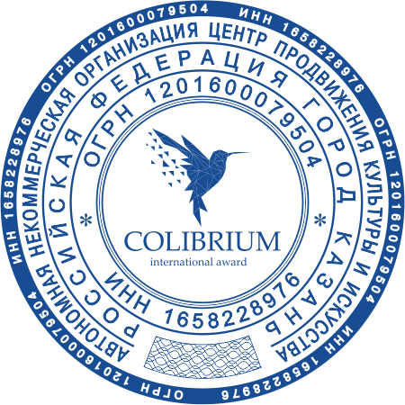
Директор Центра Продвижения Культуры и искусства, а так же конкурса *My fairy tale - 2020 - Моя сказка - Птичнова Яна Евгеньевна +7 (908) 305 40 58

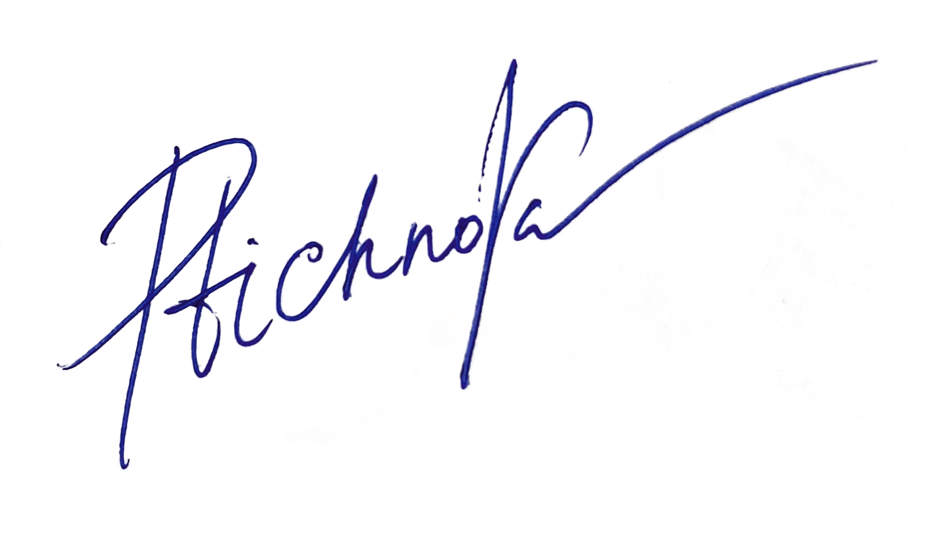
Подписано к опубликованию 13 мая 2021 года

Директор Центра Продвижения культуры и искусства Я. Е. Птичнова

